新课标高一数学同步测试（1）—集合20100914
一、选择题：在每小题给出的四个选项中，只有一项是符合题目要求的，请把正确答案的代号填在题后的括号内（每小题5分，共50分）.
1．下列各项中，不可以组成集合的是 （ ）
A．所有的正数 B．约等于2的数 C．接近于0的数 D．不等于0的偶数
2．已知集合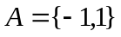，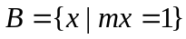，且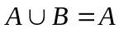，则的值为 （ ）
A．1 B．—1 C．1或—1 D．1或—1或0
3．设集合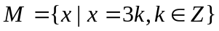，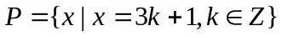，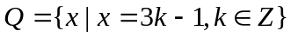，若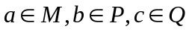，则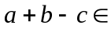 （ ）
A． B．  C ． D．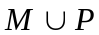
4．设＝{1，2，3，4,5} ，若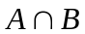＝{2}，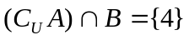，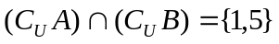，则下列结论正确的是 （ ）
A．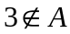且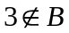 B．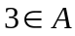且
C．且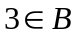 D．且
5．以下四个关系：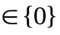，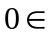，{}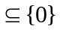，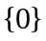,其中正确的个数是 （ ）
A．1 B．2 C．3 D．4
6． 设为全集，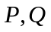为非空集合，且,下面结论中不正确的是 （ ）
A．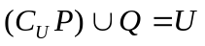 B．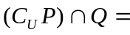
C．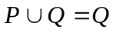 D．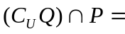
7．下列四个集合中，是空集的是 （ ）
A．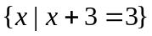 B．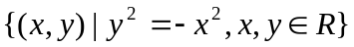
C．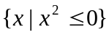 D．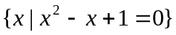
8．设集合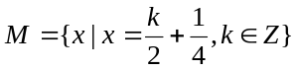，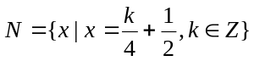，则 （ ）
A．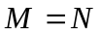 B． C． D．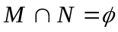

9．表示图形中的阴影部分（ ）
A
B
C

A．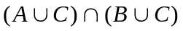
B．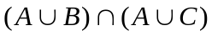
C．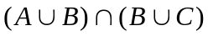
D．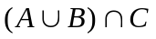
10．已知集合A、B、C为非空集合，M=A∩C，N=B∩C，P=M∪N，则 （ ）
A．C∩P=C B．C∩P=P C．C∩P=C∪P D．C∩P=
二、填空题：请把答案填在题中横线上（每小题4分，共16分）.
11．若集合，则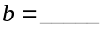．
12．设集合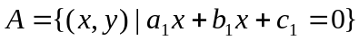，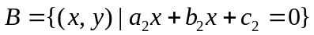，则方程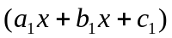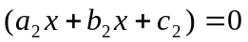的解集为 .
13．已知集合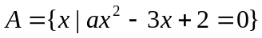至多有一个元素，则a的取值范围 .
14．已知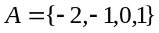，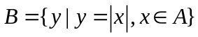，则B＝ .
三、解答题：解答应写出文字说明、证明过程或演算步骤(共34分).
15．（7分）P＝{x|x²－2x－3＝0}，S＝{x|ax＋2＝0}，SP，求a取值？

16．（7分）已知集合A＝{x|x＝m²－n²,m∈Z,n∈Z}
求证：（1）3∈A；
（2）偶数4k—2 (k∈Z)不属于A.（12分）

17．（10分）已知方程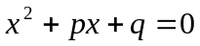的两个不相等实根为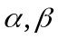。集合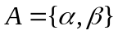，
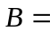{2，4，5，6}，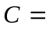{1，2，3，4}，A∩C＝A，A∩B＝，求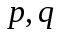的值？

18． （10分）设，，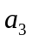，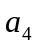，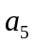为自然数，A={，，，，}，B={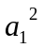，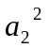，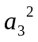，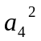，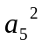}，且<<<<，并满足A∩B={，}，＋=10，A∪B中各元素之和为256，求集合A？

参考答案(1)
一、B(C)DCBA BDBAB
二、11．2； 12．A∪B； 13．a =0或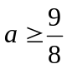； 14．{0,1,2}
三、15．解：（1）a＝0,S＝，P成立 a0，S，由SP，P＝{3，－1}
得3a＋2＝0，a＝－或－a＋2＝0，a＝2； ∴a值为0或－或2.
16．证明：（1）3＝2²－1² ∴3A
（2）设4k－2A,得存在m,nZ,使4k－2＝m²－n²成立. （m－n）(m＋n)＝4k－2
当m,n同奇或同偶时，m－n,m＋n均为偶数
∴（m－n）(m＋n)为4的倍数，与4k－2不是4 倍数矛盾.
当m,n同分别为奇，偶数时，m－n,m＋n均为奇数 (m－n)(m＋n)为奇数，与4k－2是偶数矛盾.∴4k－2A
17．解：由A∩C=A知AC。又，则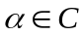，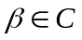. 而A∩B＝，故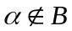，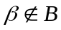。
显然即属于C又不属于B的元素只有1和3. 不仿设=1，=3. 对于方程的两根应用韦达定理可得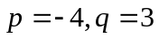.
18．由A∩B={，}，且<<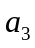<<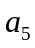.
所以只可能=，即=1. 由＋=10，得=9.
且=9=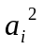（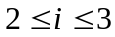），=3或=3.
Ⅰ．=3时，=2，此时A={1，2，3，9，}，B={1，4，9，81，}.
因，故1＋2＋3＋9＋4＋＋81＋=256，从而＋－156=0，解得=12.略
Ⅱ．=3时，此时A={1，3，，9，}，B={1， 9， ， 81，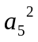}.
因1＋3＋9＋＋＋81＋＋=256，从而＋＋＋－162=0.
因为<<，则3<<9. 当=4、6、7、8时，无整数解.
当=5时，=11. 略.

